ΑΔΑ: ΨΥΩΦΩΕΚ-ΚΡ6
 | ΑΝΑΡΤΗΤΕΑ ΣΤΟ ΔΙΑΔΙΚΤΥΟ
ΕΛΛΗΝΙΚΗ ΔΗΜΟΚΡΑΤΙΑ  ΝΟΜΟΣ ΑΤΤΙΚΗΣ  ΔΗΜΟΣ ΚΑΛΛΙΘΕΑΣ  ΕΠΙΤΡΟΠΗ ΠΟΙΟΤΗΤΑΣ ΖΩΗΣ | Α Π Ο Σ Π Α Σ Μ Α  Από το πρακτικό της με αρ. 2/2023  Συνεδρίασης της Επιτροπής Ποιότητας Ζωής
Αρ. απόφασης: 2/2023 |  | Περίληψη  «Τροποποίηση του ρυμοτομικού σχεδίου στο Ο.Τ. 336 του Δήμου Καλλιθέας κατόπιν άρσης ρυμοτομικής απαλλοτρίωσης»

Στην Καλλιθέα σήμερα, Τετάρτη 15 Μαρτίου 2023, και ώρα 14:00, συνήλθε σε τακτική συνεδρίαση η Επιτροπή Ποιότητας Ζωής του Δήμου Καλλιθέας, μετά τη με αρ. πρωτ. 11982 /09-03-2023 πρόσκληση της Προέδρου, που δόθηκε σε καθένα από τα τακτικά και αναπληρωματικά μέλη, σύμφωνα με τις παρ. 3, 5 και 6 του άρθρου 75 του Ν. 3852/2010, όπως διαμορφώθηκε με το άρθρο 102 του Ν. 4876/2021.
Η συνεδρίαση πραγματοποιήθηκε δια ζώσης και με τηλεδιάσκεψη (μεικτή συνεδρίαση), σύμφωνα με το άρθρο 78 του Ν.4954/2022 (ΦΕΚ 136/Α΄/9-7-2022).
Κατά την έναρξη της συνεδρίασης διαπιστώθηκε ότι υπάρχει η νόμιμη απαρτία γιατί από το σύνολο των εννέα (9) τακτικών μελών συμμετέχουν πέντε (5) τακτικά μέλη και δύο (2) αναπληρωματικά (με δικαίωμα ψήφου).

ΩΣ ΕΞΗΣ :
ΜΑΡΓΑΡΙΤΗ ΒΑΣΙΛΙΚΗ (Πρόεδρος)
ΚΟΤΤΕΑΣ ΠΑΝΑΓΙΩΤΗΣ
ΠΑΠΑΘΑΝΑΣΗΣ ΔΗΜΗΤΡΙΟΣ
ΚΑΛΟΓΕΡΟΠΟΥΛΟΣ ΑΝΑΣΤΑΣΙΟΣ
ΚΩΣΤΑΚΗΣ ΕΜΜΑΝΟΥΗΛ *
ΑΔΑΜΟΠΟΥΛΟΣ ΓΕΩΡΓΙΟΣ (αναπληρωματικός)
ΑΝΤΩΝΑΚΑΚΗΣ ΓΕΩΡΓΙΟΣ (αναπληρωματικός) *
* Τα μέλη συμμετείχαν στη συνεδρίαση μέσω τηλεδιάσκεψης

Στη συνεδρίαση συμμετείχε ως παρατηρητής, ο κ. Φωτόπουλος Ανέστης, εκπρόσωπος της παράταξης Προοπτική Ζωής-Κώστας Ασκούνης.

Στη συνεδρίαση καλέστηκαν οι Πρόεδροι των Συμβουλίων των Κοινοτήτων και συμμετείχε μέσω τηλεδιάσκεψης η Πρόεδρος της Κοινότητας 1^{ου} Δημοτικού Διαμερίσματος Δήμου Καλλιθέας κ. Κυριακίδου Δέσποινα.

Η Επιτροπή Ποιότητας Ζωής εξετάζει το 1^{ο} θέμα της ημερήσιας διάταξης και μετά από διαλογική συζήτηση και αφού έλαβε υπόψη:

- Το υπ΄αρ. πρωτ. 415/02-03-2023 εισηγητικό έγγραφο το οποίο έχει ως εξής:

Παρακαλούμε όπως στα θέματα της επόμενης συνεδρίασης της Επιτροπής Ποιότητας Ζωής, περιλάβετε και το θέμα της τροποποίησης του ρυμοτομικού σχεδίου στο Ο.Τ. 336 του Δ. Καλλιθέας που περικλείεται από τις οδούς Επαμεινώνδα, Ευριπίδου, Κέκροπος και Λυσικράτους κατόπιν άρσης ρυμοτομικής απαλλοτρίωσης βάσει της υπ’ αρ. 1509/2008 απόφασης του Διοικητικού Πρωτοδικείου Πειραιά και κατ’ εφαρμογή των αρθ.88-93 του Ν.4759/20.
Επί του συγκεκριμένου θέματος της τροποποίησης, η Κοινότητα του 2ου Δημοτικού Διαμερίσματος Δήμου Καλλιθέας έχει γνωμοδοτήσει με την υπ. αρ. 1/2023 απόφασή της (ΑΔΑ: 6ΩΜΤΩΕΚ-ΝΧΘ).
Η πρόταση περιλαμβάνει την άρση της απαλλοτρίωσης στον χώρο που περιγράφεται από τα στοιχεία 5-6-7-8-9-10-11-12-13-14-15-16-17-18-5 και τη τροποποίηση του ρυμοτομικού σχεδίου στο Ο.Τ. 336 του Δήμου Καλλιθέας, σε εκτέλεση της υπ’ αρ. 1509/2008 απόφασης του Διοικητικού Πρωτοδικείου Πειραιά όπως εμφανίζεται στο επισυναπτόμενο διάγραμμα που αναλυτικότερα αφορά:
1.) Την πλήρη κατάργηση του προβλεπόμενου με το ΦΕΚ-145Δ/1996 κοινοχρήστου χώρου και των πεζοδρόμων στο τμήμα με στοιχεία 5-6-7-8-9-10-11-12-13-14-15-16-17-18-5 και τη μετατροπή του χώρου σε οικοδομήσιμο.
2.) Την έγκριση προκηπίων πλάτους 6.0m με καθορισμό οικοδομικών γραμμών κα-τά μήκος των πλευρών 9-18 και 11-16, ρυμοτομικών γραμμών κατά μήκος των πλευρών 5-6, 7-8, 12-13 και 14-15 και την κατάργηση των οικοδομικών και ρυμοτομικών γραμμών κατά μήκος των αντίστοιχων πλευρών 8-9, 9-10-11, 11-12, 7-20-13, 6-19-14, 5-18, 18-17-16, και 16-15.
3.) Την έγκριση όρων και περιορισμών δόμησης καθώς και την έγκριση χρήσεων γης σύμφωνα με τα ισχύοντα στο Ο.Τ. 336.

2.- Τις διατάξεις του άρθρου 73 του Ν.3852/2010 όπως ισχύει.
3.- Το τοπογραφικό διάγραμμα
4.- Την με αρ. 1/2023 (ΑΔΑ:6ΩΜΤΩΕΚ-ΝΧΘ) απόφαση της Κοινότητας 2^{ου} Δημοτικού Διαμερίσματος Δήμου Καλλιθέας
5.- Την εισηγητική έκθεση της υπηρεσίας η οποία έχει ως εξής:

ΕΙΣΗΓΗΤΙΚΗ ΕΚΘΕΣΗ ΥΠΗΡΕΣΙΑΣ

ΘΕΜΑ: Τροποποίηση του ρυμοτομικού σχεδίου στο Ο.Τ. 336 του Δήμου Καλλιθέας κατόπιν άρσης ρυμοτομικής απαλλοτρίωσης.

Ιστορικό: Σύμφωνα με τα στοιχεία της υπηρεσίας η περιοχή όπου βρίσκεται το Ο.Τ. 336 του Δ. Καλλιθέας που περικλείεται από τις οδούς Επαμεινώνδα, Ευριπίδου, Κέκροπος και Λυσικράτους, εντάχθηκε στο ρυμοτομικό σχέδιο με το ΦΕΚ-28Α/1885 ενώ με τα ΦΕΚ: 91Γ/1895 και 233Α/1928 τροποποιήθηκαν οι θέσεις των οικοδομικών και ρυμοτομικών γραμμών του Ο.Τ.

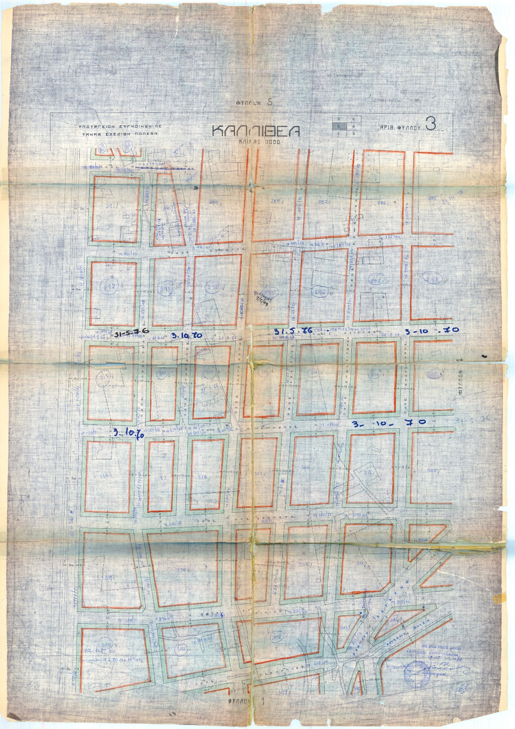 | 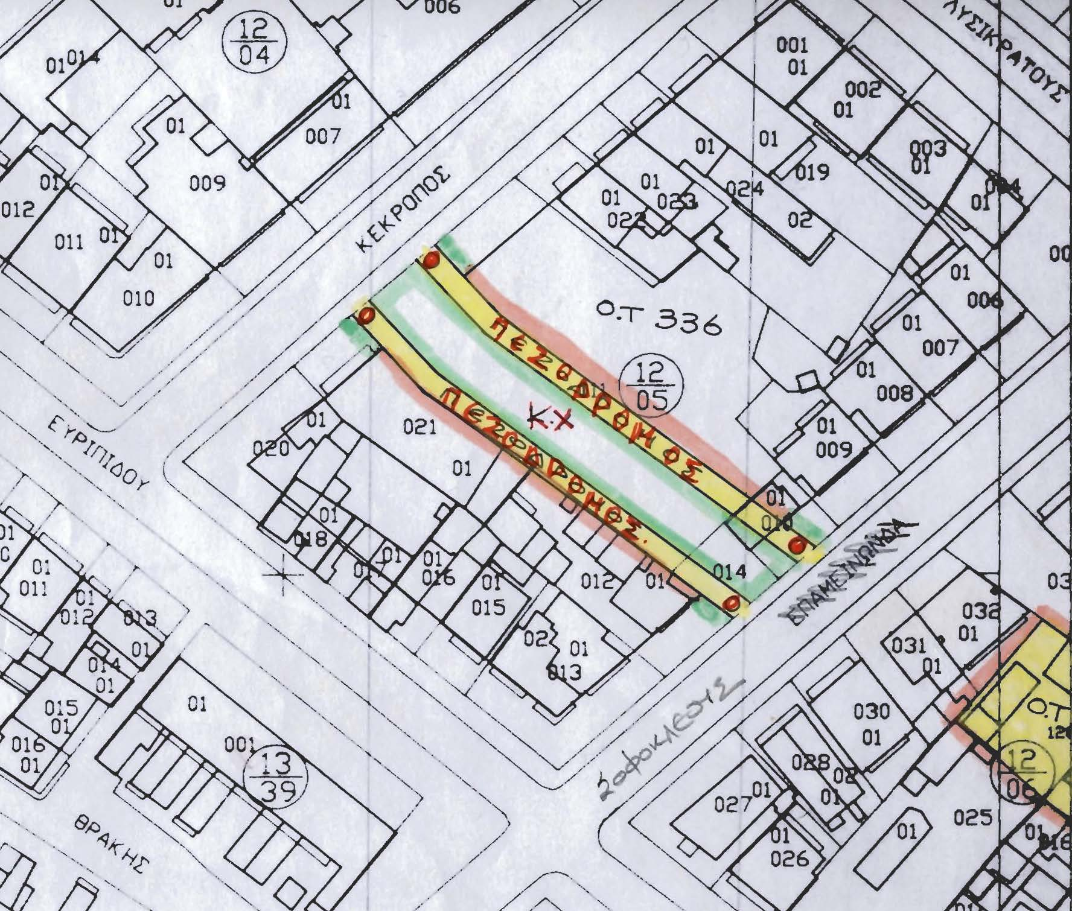
ΦΕΚ-233Α/1928 | ΦΕΚ-145Δ/1996

Σύμφωνα με το Γενικό Πολεοδομικό Σχέδιο (Γ.Π.Σ.) του Δ. Καλλιθέας (ΦΕΚ-369Δ/89), οι ανάγκες για χώρους πρασίνου και για παιδικές χαρές της πολεοδομικής ενότητας 21 (Π.Ε. 21) όπου ανήκει το Ο.Τ. 336, ανέρχονται σε 2800m² οι οποίες διατηρήθηκαν και με την αναθεώρηση του Γ.Π.Σ. (ΦΕΚ-192Δ/06).
Με την ειδική πολεοδομική μελέτη του Δ. Καλλιθέας (ΦΕΚ-145Δ/96) που εκπονήθηκε προς εφαρμογή του Γ.Π.Σ. και προκειμένου να καλυφθεί ένα μέρος των παραπάνω απαιτούμενων αναγκών δεσμεύθηκε εντός του Ο.Τ. 336 ένας διαμπερής χώρος με πρόσωπα επί των οδών Επαμεινώνδα και Κέκροπος συνολικής έκτασης περίπου 970m² στον οποίο περιέχεται μονώροφο ερειπωμένο ακατοίκητο κτίσμα επιφάνειας περίπου 50m², προκειμένου να δημιουργηθεί κοινόχρηστος χώρος με περιμετρικούς πεζοδρόμους.
Οι φερόμενοι ιδιοκτήτες των παραπάνω ακινήτων άσκησαν προσφυγή με την οποία ουσιαστικά ζητούσαν την άρση της απαλλοτρίωσης για υπέρβαση του εύλογου χρόνου αποζημίωσης επί της οποίας το Διοικητικό Πρωτοδικείο Πειραιά εξέδωσε την υπ. αρ. 1509/08 απόφασή του με την οποία αποδέχθηκε την ασκηθείσα προσφυγή.
Κατόπιν της εφαρμογής του Ν.4759/20 όπου καθορίζεται ένα νέο νομοθετικό πλαίσιο άρσης ρυμοτομικών απαλλοτριώσεων και σύμφωνα με τα προβλεπόμενα στα αρθ. 88-93 του νόμου, ο ιδιοκτήτης με αίτηση προς τον οικείο Δήμο δύναται να ζητήσει την τροποποίηση του ρυμοτομικού σχεδίου, προκειμένου η ιδιοκτησία του να καταστεί οικοδομήσιμη.
Το οικείο Δημοτικό Συμβούλιο, είτε αποδέχεται την αίτηση και εκκινεί τη διαδικασία τροποποίησης του ρυμοτομικού σχεδίου είτε προτείνει στον οικείο Περιφερειάρχη την εκ νέου επιβολή της αρθείσας ρυμοτομικής απαλλοτρίωσης για τον ίδιο σκοπό ή τη μερική επανεπιβολή της.
Η επανεπιβολή της ρυμοτομικής απαλλοτρίωσης είναι δυνατή μόνο όταν υπάρχουν σοβαροί πολεοδομικοί λόγοι που επιβάλλουν τη διατήρηση του χαρακτηρισμού και ταυτόχρονα ο οικείος Δήμος να διαθέτει την οικονομική δυνατότητα για την άμεση καταβολή της προσήκουσας αποζημίωσης στους δικαιούχους, που αποδεικνύεται με την εγγραφή της αποζημίωσης σε ειδικό κωδικό στον προϋπολογισμό του. Ως προσήκουσα αποζημίωση ορίζεται, η υπολογιζόμενη με βάση το σύστημα αντικειμενικών αξιών του Υπουργείου Οικονομικών κατά το ημερολογιακό έτος υποβολής της αίτησης. Ο δικαιούχος της αποζημίωσης, ακόμη και εάν εισπράξει την προσήκουσα αποζημίωση, δικαιούται, εντός έξι μηνών από την παρακατάθεσή της ή την έκδοση του χρηματικού εντάλματος πληρωμής, να ασκήσει ενώπιον των πολιτικών δικαστηρίων αίτηση για τον προσδιορισμό προσωρινής ή οριστικής τιμής μονάδας απαλλοτρίωσης, στρεφόμενος κατά του οικείου δήμου.
Με βάση τα παραπάνω, οι φερόμενοι ιδιοκτήτες του χώρου κατέθεσαν την με αρ. πρωτ. 527/21 αίτηση με την οποία ζητούν την τροποποίηση του ρυμοτομικού σχεδίου στο Ο.Τ. 336 προκειμένου η ιδιοκτησία τους να καταστεί οικοδομήσιμη.
Από το διαδικτυακό σύστημα υπολογισμού των αντικειμενικών αξιών ακινήτων του Υπ. Οικονομικών εκτιμάται ότι το κόστος της προσήκουσας αποζημίωσης ανέρχεται σε περίπου 378000€.

Άποψη της υπηρεσίας: Θα πρέπει να σημειωθεί ότι η υπηρεσία μας καταρχήν δεν συμφωνεί με τον αποχαρακτηρισμό κοινοχρήστων χώρων που συνεπάγεται την απομείωση των ελεύθερων χώρων της πόλης, λαμβανομένου μάλιστα υπόψη ότι οι αντίστοιχες ανάγκες της Π.Ε.21 όπου ανήκει το Ο.Τ. 336 αλλά και γενικότερα όλου του Δ. Καλλιθέας παραμένουν όπως είχαν προσδιοριστεί από το Γ.Π.Σ. του Δήμου χωρίς ουσιαστικά να έχουν υλοποιηθεί.
Από το αρθ. 92 του Ν.4759/20 προβλέπεται η κατάρτιση επιχειρησιακού σχεδίου διατήρησης ή αποδέσμευσης χαρακτηρισμένων χώρων με κριτήρια το βαθμό εκπλήρωσης των παραμέτρων που θεσπίζει ο νόμος αλλά και την πολεοδομική σημασία που έχουν για την πόλη, βάσει του οποίου ο Δήμος βρίσκεται ήδη στη διαδικασία ανάθεσης παροχής υπηρεσιών συμβούλου για την εκπόνηση του Επιχειρησιακού Σχεδίου για την εξασφάλιση κοινόχρηστων και κοινωφελών χώρων (Ε.Σ.Ε.Κ.Κ.).
Παρόλα αυτά όμως και με γνώμονα το ότι η δημιουργία του πάρκου πρασίνου Στ. Νιάρχος (Ν.3838/09) καλύπτει πλήρως τις ανάγκες της ευρύτερης περιοχής εντός της οποίας και σε πολύ κοντινή απόσταση βρίσκεται και το Ο.Τ. 336 και σε συνδυασμό με το κόστος απαλλοτρίωσης και τις εκτεταμένες υποχρεώσεις του Δήμου για αποζημιώσεις κοινοχρήστων και κοινωφελών χώρων δεν κρίνετε σκόπιμη η επανεποβολή της απαλλοτρίωσης.

Πρόταση: Κατόπιν των παραπάνω προτείνεται η άρση της απαλλοτρίωσης στον χώρο που περιγράφεται από τα στοιχεία 5-6-7-8-9-10-11-12-13-14-15-16-17-18-5 και η τροποποίηση του ρυμοτομικού σχεδίου στο Ο.Τ. 336 του Δήμου Καλλιθέας, σε εκτέλεση της υπ’ αρ. 1509/2008 απόφασης του Διοικητικού Πρωτοδικείου Πειραιά όπως εμφανίζεται στο επισυναπτόμενο διάγραμμα που αναλυτικότερα αφορά:
1.) Την πλήρη κατάργηση του προβλεπόμενου με το ΦΕΚ-145Δ/1996 κοινοχρήστου χώρου και των πεζοδρόμων στο τμήμα με στοιχεία 5-6-7-8-9-10-11-12-13-14-15-16-17-18-5 και τη μετατροπή του χώρου σε οικοδομήσιμο.
2.) Την έγκριση προκηπίων πλάτους 6.0m με καθορισμό οικοδομικών γραμμών κατά μήκος των πλευρών 9-18 και 11-16, ρυμοτομικών γραμμών κατά μήκος των πλευρών 5-6, 7-8, 12-13 και 14-15 και την κατάργηση των οικοδομικών και ρυμοτομικών γραμμών κατά μήκος των αντίστοιχων πλευρών 8-9, 9-10-11, 11-12, 7-20-13, 6-19-14, 5-18, 18-17-16, και 16-15.
3.) Την έγκριση όρων και περιορισμών δόμησης καθώς και την έγκριση χρήσεων γης σύμφωνα με τα ισχύοντα στο Ο.Τ. 336.

ΑΠΟΦΑΣΙΖΕΙ ΟΜΟΦΩΝΑ

Εγκρίνει την άρση της απαλλοτρίωσης στον χώρο που περιγράφεται από τα στοιχεία 5-6-7-8-9-10-11-12-13-14-15-16-17-18-5 και την τροποποίηση του ρυμοτομικού σχεδίου στο Ο.Τ. 336 του Δήμου Καλλιθέας, σε εκτέλεση της υπ’ αρ. 1509/2008 απόφασης του Διοικητικού Πρωτοδικείου Πειραιά όπως εμφανίζεται στο παρακάτω διάγραμμα :

Αναλυτικότερα :
- Εγκρίνει την πλήρη κατάργηση του προβλεπόμενου με το ΦΕΚ-145Δ/1996 κοινοχρήστου χώρου και των πεζοδρόμων στο τμήμα με στοιχεία 5-6-7-8-9-10-11-12-13-14-15-16-17-18-5 και τη μετατροπή του χώρου σε οικοδομήσιμο.
- Εγκρίνει προκήπια πλάτους 6.0m με καθορισμό οικοδομικών γραμμών κατά μήκος των πλευρών 9-18 και 11-16, ρυμοτομικών γραμμών κατά μήκος των πλευρών 5-6, 7-8, 12-13 και 14-15 και την κατάργηση των οικοδομικών και ρυμοτομικών γραμμών κατά μήκος των αντίστοιχων πλευρών 8-9, 9-10-11, 11-12, 7-20-13, 6-19-14, 5-18, 18-17-16, και 16-15.
- Εγκρίνει τους όρους και περιορισμούς δόμησης καθώς και την χρήση γης σύμφωνα με τα ισχύοντα στο Ο.Τ. 336.

Διαβιβάζει την παρούσα στο Δημοτικό Συμβούλιο.

Απείχε της ψηφοφορίας ο κ. Αντωνακάκης Γεώργιος.

Μετά το τέλος των θεμάτων της ημερήσιας διάταξης λύεται η συνεδρίαση.
Αφού συντάξαμε το παρόν πρακτικό υπογράφεται όπως πιο κάτω:
Η ΠΡΟΕΔΡΟΣ ΤΑ ΜΕΛΗ

ΜΑΡΓΑΡΙΤΗ ΒΑΣΙΛΙΚΗ

